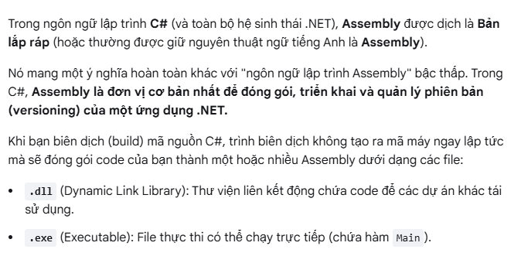
Classes
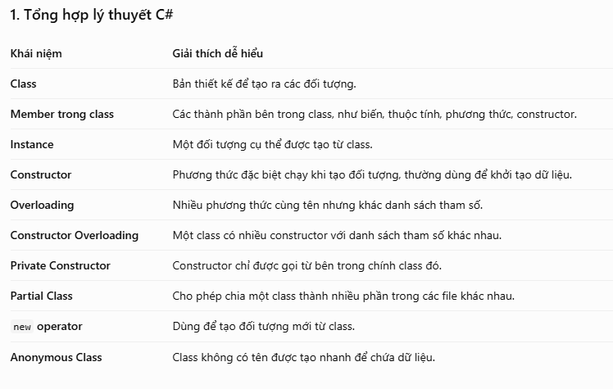
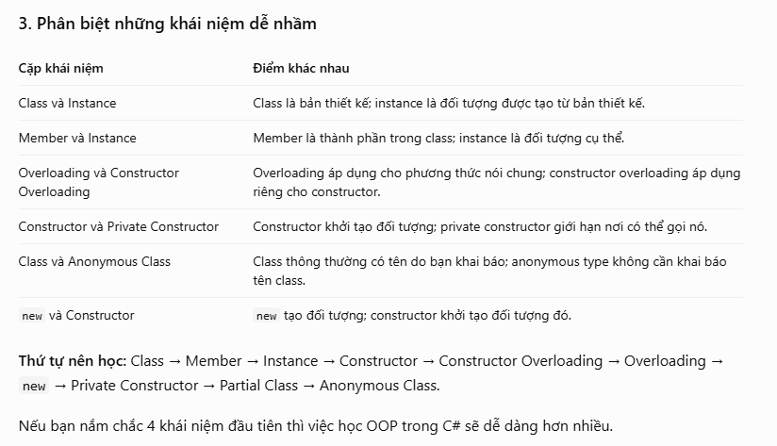
So sánh Field và Property:
Field = nơi lưu dữ liệu

Ví dụ: private string firstName;
Property = cách truy cập dữ liệu
Ví dụ: public string FirstName { get; set; }
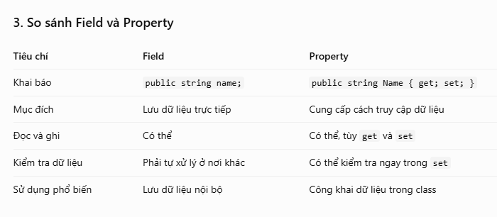

Property
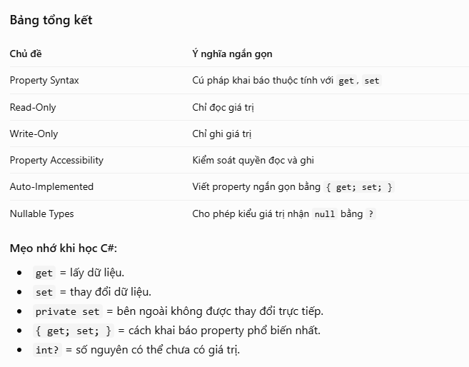
Thực tế: Nullable hữu ích khi dữ liệu có thể chưa được nhập, chẳng hạn tuổi, ngày kết thúc hợp đồng hoặc điểm số chưa có.
Lưu ý: string là kiểu tham chiếu và có thể nhận null theo mặc định trong một số cấu hình C#; string? thể hiện rõ ý định cho phép null khi bật nullable reference types.
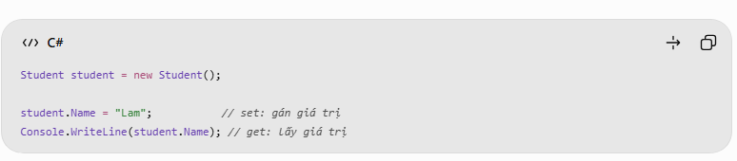
- Chỉ đọc (Read-Only) → dùng get mà không có set.
- Chỉ ghi (Write-Only) → dùng set mà không có get.
- Đọc và ghi → dùng cả get và set.
Mẹo nhớ: get = lấy dữ liệu, set = gán dữ liệu.

AccessModifiers
private: trong chính class.
protected: trong class và class kế thừa, theo quy tắc của protected.
internal: trong cùng assembly. (Bạn cứ hiểu đơn giản: Project là nơi bạn viết code, còn Assembly là sản phẩm được tạo ra khi biên dịch project. Vd: file .exe)
public: truy cập được từ mọi nơi có quyền truy cập đến kiểu chứa thành viên đó.
protected internal: Cùng project thì truy cập được, hoặc khác project nhưng có kế thừa cũng được.
private protected: Phải vừa cùng project, vừa có kế thừa mới truy cập được.
Lưu ý:
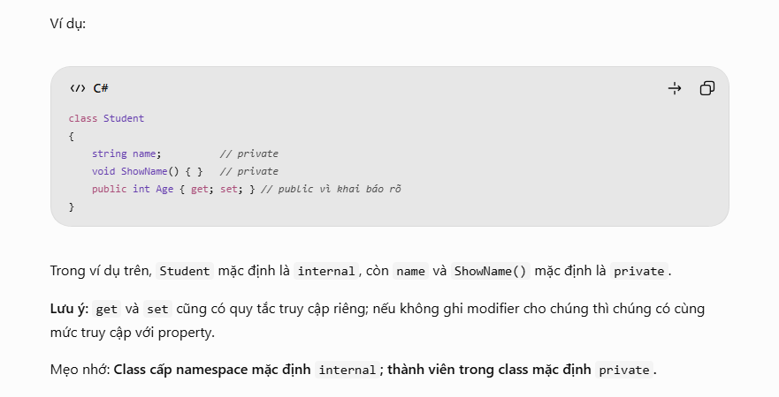
Ghi nhớ: Kế thừa giúp class con sử dụng các thành viên protected của class cha, nhưng không cấp quyền truy cập protected tùy ý qua mọi đối tượng thuộc class cha.
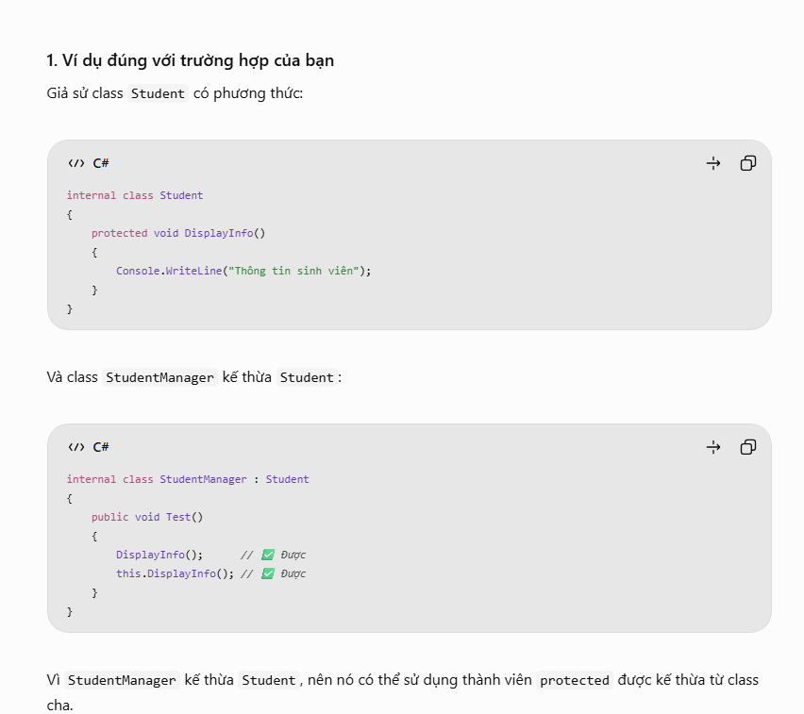
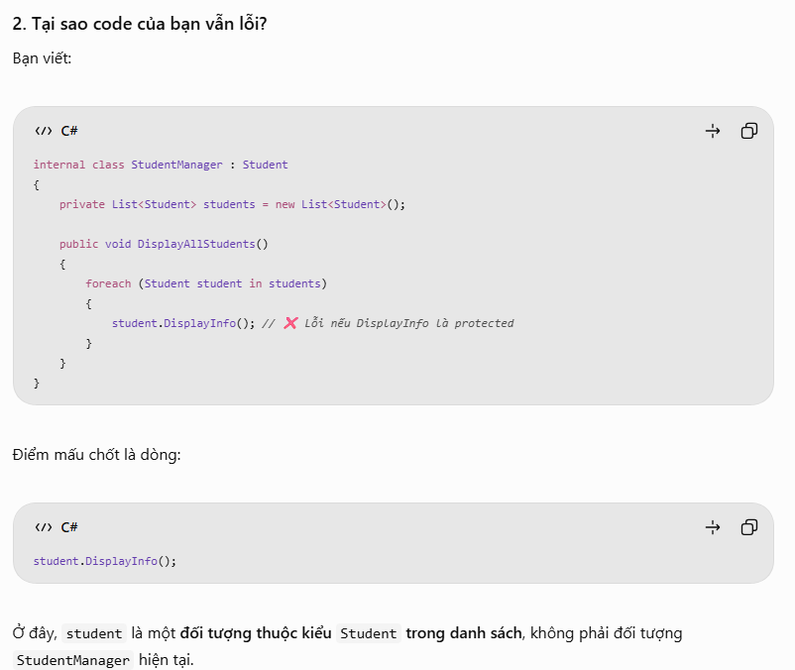
student.DisplayInfo(); // ✅ Được
Từ khóa this?
thử nghiệm kết thừa 1 lần sau đó là 2 lần xem có gì thay đổi không

StaticMembers
Extension Method là gì?
Extension Method (phương thức mở rộng) cho phép bạn thêm cách gọi phương thức mới cho một kiểu dữ liệu có sẵn như string, int, List mà không cần sửa mã nguồn của kiểu dữ liệu đó.
Trong C#, tất cả thành viên bên trong static class đều phải là static.
Static class không thể chứa thành viên instance (không static).
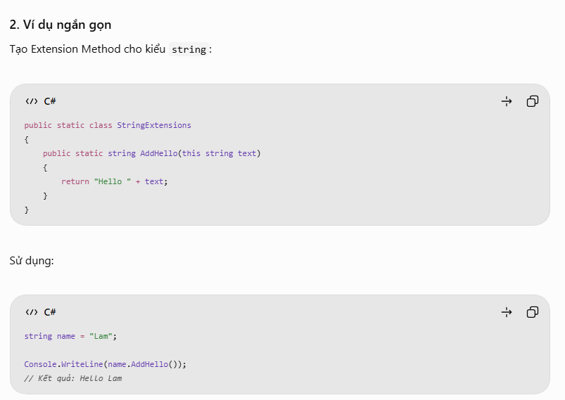
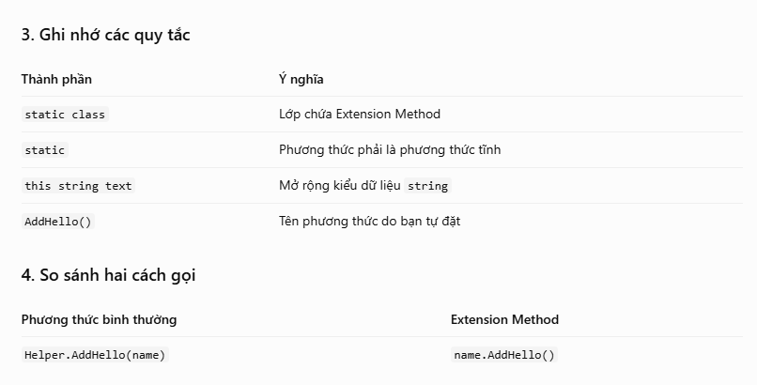
Cả hai cách đều làm được cùng một công việc. Extension Method chủ yếu giúp cú pháp gọi tự nhiên hơn khi bạn muốn mở rộng một kiểu dữ liệu có sẵn như string.
Để tạo Extension Method, bạn bắt buộc phải tuân theo 2 quy tắc về lớp chứa nó:
- Phải là lớp static (static class).
- Phải là lớp độc lập (nằm ở cấp ngoài cùng), không được lồng vào trong bất kỳ lớp nào khác.
- Và bắt buộc phải là lớp công khai: (public static class) hoặc nội bộ (internal static class)
- Không có this: StringExtensions.HashPassword(password);
- Có this: password.HashPassword();
👉 this string password giúp gọi hàm trực tiếp từ biến password, thay vì phải gọi thông qua tên lớp StringExtensions.
Sealed: được gọi là lớp hoặc phương thức “niêm phong” -> dùng để ngăn chặn kế thừa
- sealed class: Chặn kế thừa.
- sealed override method: Chặn ghi đè tiếp.
- sealed override property: Chặn ghi đè tiếp.

